Ведущий
Не грусти!
Ветер с севера летел на восток,
Оборвал кленовый листок.
Он родился прошлой весной,
Весь такой красивый, резной.
Желтый, по краям красный,
Лист кленовый, такой прекрасный.
Я дарю его тебе от души.
В толстой книжке его засуши.
Он тебя согреет зимой,
Лист осенний - подарок мой.
Хотите мы сегодня отправимся на бал? В прекрасную страну на праздник осени. Закрываем глаза и повторяй за мной: "Раз, два, три - в дверь сказку отвори!"
Песня «Осень – чудная пора»
Вед: Спасибо, Осень, что сейчас ты вместе с нами
Тебя мы славим песнями, стихами.
Дети читают стихи об осени.
1. Аурика 2.Ерасыл
Кроет уж лист золотой Я хожу, грущу один:
Влажную землю в лесу... Осень рядом где-то.
Смело топчу я ногой Жёлтым листикомреке
Вешнюю леса красу. Утонуло лето.
С холоду щеки горят; Я ему бросаю круг
Свои венок последний Любо в лесу мне бежать, Только лето не спасти
Слышать, как сучья трещат, Если день - осенний
Листья ногой загребать!
3.Азат 6.Амина
Опустел скворечник- Осень наступила,
Улетели птицы Высохли цветы,
Листьям на деревьях И глядят уныло
Тоже не сидится. Голые кусты.
Целый день сегодня Вянет и желтеет
Всё летят, летят Травка на лугах,
Видно, тоже в Африку Только зеленеет
Улететь хотят. Озимь на полях.
4.Жасмина
Скучная картина! Смотрит деревушка
Тучи без конца, Сереньким пятном
Дождик так и льется, Что ты рано в гости,
Лужи у крыльца... Осень, к нам пришла?
Чахлая рябина Еще просит сердце
Мокнет под окном, Света и тепла!.... 5.Нурислам 7.Мария
Миновало лето, Туча небо кроет,
Осень наступила. Солнце не блестит,
На полях и в рощах Ветер в поле воет,
Пусто и уныло. Дождик моросит..
Птички улетели, Зашумели воды
Стали дни короче, Быстрого ручья,
Солнышка не видно, Птички улетели
Темны, темны ночи. В теплые края.
8.Валерий 10.Николай
Заглянула осень в сад - Стаи птиц улетают
Птицы улетели. Прочь, за синее море.
За окном с утра шуршат Все деревья блистают
Жёлтые метели. В разноцветном уборе.
Под ногами первый лёд Солнце реже смеется,
Крошится, ломается. Нет в цветах благовонья.
Воробей в саду вздохнёт, Скоро Осень проснется
А запеть – Стесняется. И заплачет спросонья.
9.Аружан
Поспевает брусника,
Стали дни холоднее,
И от птичьего крика
В сердце стало грустнее.

Ведущий: Дорогие мамочки мы с вами сейчас с играем в игру

Ведущий
Бал продолжается, друзья,
На танец приглашаю я
Тех, кого музыка зовет
Повеселите-ка народ!
Исполняется танец «Листопад»
Ведущий : А теперь дети я вам загадаю загадки, кто отгадает тот самый лучший
Загадки:
1. В золотистой шелухе
Очень нравится он мне.
Стоит счистить шелуху,
Слезы проливать начну. (Лук).
3. Кругла, рассыпчата, бела,
На стол она с полей пришла.
Ты посоли ее немножко,
Ведь, правда, вкусная… (Картошка).
4. Платье потерялось,
Пуговки остались. (Рябина.)
5. 8. Сверху зелено, снизу красно,
В землю вросло. (Морковь.)
Ведущий : дети давайте посмотрим что нам мамы приготовили ?
Каждая мама рассказывает как приготовила пищу из осенних овощей
Песня «Прощание с осенним лесом»
Вед: И нам пора, ребята! Осень проведем, потом Зимушку Зиму будем дожидаться (под музыку уходят из зала)
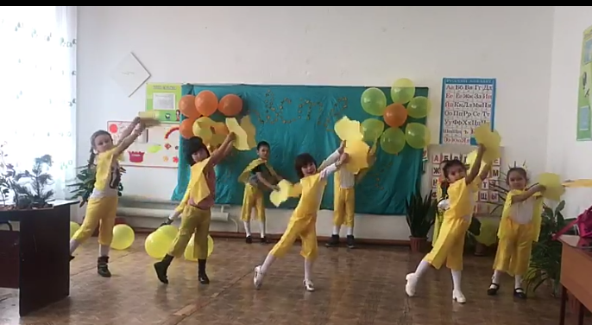
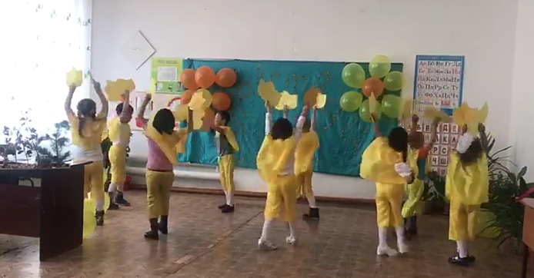
0б класс Секенова З.Н

